|  |  |
| --- | --- |
| Описание: logo | ВСЕРОССИЙСКАЯ ОЛИМПИАДА ШКОЛЬНИКОВ  ПО ЭКОНОМИКЕ. 2018–2019 уч. г.  МУНИЦИПАЛЬНЫЙ ЭТАП. 10 КЛАСС |

**Решения и критерии оценивания**

**Тестовые задания**

***Выберите один правильный ответ. Ответы запишите в бланке работы.***

**1.**Какая из приведённых функций может описывать кривую Лаффера   
при условии выполнения законов спроса и предложения?

* 1. 
  2. 
  3. 
  4. 

**2.**Если MPL падает, а APL растёт, то фирме нужно:

1. увольнять рабочих
2. проводить повышение квалификации рабочего персонала
3. ничего не предпринимать, так как фирма уже в равновесии
4. ничего из вышеперечисленного

**3.**Что из перечисленного НЕ может увеличить оптимальный выпуск монополиста, если спрос и предельные издержки имеют линейный вид,   
а постоянных издержек нет?

1. потоварная субсидия
2. потоварный налог
3. потолок цены
4. верно б) и в)

*Комментарий: потолок цены может увеличить выпуск монополиста, так как меняется вид функции MR.*

**4.**В стране A, затратив одну единицу труда можно произвести либо 2 единицы товара *x*, либо 1 единицу товара *y*. В стране B, затратив такую же единицу труда, можно произвести либо 3 единицы товара *x*, либо 4 единицы товара *y*. Труд является единственным фактором производства, альтернативные издержки производства постоянны. Выберите верное утверждение.

1. Страна A обладает сравнительным преимуществом в производстве товара *y*.
2. Страна B обладает абсолютным преимуществом в производстве товара *y*.
3. Верно а) и б).
4. Нет правильного ответа.

**5.**На рынке совершенной конкуренции, где спрос на товар представлен убывающей функцией, а предложение является совершенно эластичным   
при прочих равных условиях, произошло увеличение величины спроса в 2 раза при любой заданной цене. Выберите верное утверждение.

1. Цена товара не изменится, а объём продаж увеличится в два раза.
2. Поскольку предложение совершенно эластично, цена товара может снизиться.
3. Объём продаж увеличится менее чем в два раза, поскольку цена товара возрастёт.
4. Поскольку предложение совершенно эластично, объём продаж может увеличиться более чем в два раза.

**Таблица ответов на тестовые задания**

|  |  |  |  |  |  |
| --- | --- | --- | --- | --- | --- |
| **№** | **1** | **2** | **3** | **4** | **5** |
| **Ответ** | а | г | б | б | а |

**По 4 балла за каждый правильный ответ.**

***Всего за тестовые задания – 20 баллов.***

**Задания с кратким ответом**

**6.**Король одного далёкого королевства захотел построить себе флот. Но он был мудрый король, и перед стройкой позвал к себе придворного экономиста, чтобы тот помог ему принять верное решение. Экономист заметил, что дуб   
и труд – ресурсы ограниченные и строительство флота, состоящего из того количества кораблей, которое хочет король, теоретически возможно,   
но потребует переключения всех производственных мощностей исключительно на это. Если же флот не строить совсем, то все производственные мощности будут, как и прежде, направлены на застройку близлежащих регионов (максимум 30 домов). Экономист предложил не забрасывать строительство домов совсем. Король согласился на это, но гордо заметил, что флот, состоящий меньше, чем из 10-ти кораблей, не может считаться флотом. «Флот   
в размере 10-ти кораблей в результате уменьшит производство домов в три раза по сравнению с сегодняшним», – грустно вздохнул экономист, но приказ выполнил. Задайте КПВ страны аналитически, считая её линейной, и укажите альтернативную стоимость одного корабля (в домах).

**Ответ:** , *y* – это количество домов, а *x* – количество кораблей; альтернативная стоимость одного корабля – это два дома **(6 баллов за полный ответ, в иных случаях – 0 баллов)**

Решение:

По условию нам даны две точки на КПВ: 30 домов и 0 кораблей и 10 кораблей и 10 домов. Этого достаточно, чтобы восстановить кривую производственных возможностей. Пусть *y* – это количество домов, а *x* – количество кораблей. Тогда:









Тогда альтернативная стоимость одного корабля – это два дома.

*Внимание! От участника не требуется приводить решение. Проверяется только ответ.*

**7.**На берегу Северного Ледовитого океана любимое лакомство эскимосов – мороженое в шоколадном рожке – производится и продаётся некоторым (конечным) числом фирм на совершенно конкурентном рынке. Известно, что всего на берегу живут 200 эскимосов, функция спроса каждого из которых . Издержки одной фирмы имеют вид: . На рынке установилась цена . Сколько фирм продают мороженое на берегу океана?

**Ответ:** 40 фирм **(6 баллов)**

Решение:

Пусть на рынке действует *n* фирм.

Суммарный спрос: 

Предложение одной фирмы на рынке: 

Тогда суммарное предложение: 

Приравниваем спрос и предложение, подставив равновесную цену, равную 3,   
и получаем, что .

*Внимание! От участника не требуется приводить решение. Проверяется только ответ.*

**8.**В стране Аз спрос на блины описывается уравнением ,   
а предложение блинов: . В стране Буки спрос на блины описывается уравнением , а предложение: . Страны хотят вести торговлю блинами между собой. По какой цене жители страны Буки будут покупать блины у страны Аз?

**Ответ**: 11/6 **(6 баллов)**

Решение:

Внутренняя цена в Аз равна 1,5, а в Буки – равна 2,5. Это означает, что страна Буки будет импортёром.

Функция импорта $,$ а функция экспорта: . Равновесная цена равна 11/6, это и есть цена,   
по которой Буки покупает блины у страны Аз.

*Внимание! От участника не требуется приводить решение. Проверяется только ответ.*

**9.**В городе есть две фирмы, которые производят финики. Издержки первой описываются уравнением , а издержки второй . Предприниматель Сергей купил обе фирмы. Чему равна величина общих издержек от производства одной единицы продукции у новой фирмы?

**Ответ**: 12 **(6 баллов)**

Решение:

Издержки второй фирмы всегда строго больше издержек первой фирмы. Наш предприниматель будет действовать как монополист с двумя заводами   
и, следовательно, решит производить только в первой фирме. Величина общих издержек от производства одной единицы продукции у новой фирмы равна .

*Внимание! От участника не требуется приводить решение. Проверяется только ответ.*

**10.**Артём следующей весной заканчивает бакалавриат университета, поэтому   
у него появится время на то, чтобы совмещать учёбу с работой. Он планирует устроиться на работу в банк, где он ожидает, что ему предложат зарплату   
400 рублей в час. Однако Артём может ходить на пары, получая в виде стипендии 600 рублей в час. Сложность заключается в том, что из 24-х часов, которыми Артём обладает в сутки, он вынужден тратить 6 часов на сон и ровно 2 часа на написание дипломной работы. Определите, сколько времени Артём будет тратить на работу при таких условиях.

**Ответ:** 0 часов **(6 баллов)**

Решение:

Составляем функцию полезности: , где  и  – число часов, расходуемых на работу и учёбу в сутки, соответственно.

Составляем ограничение на время: .

Изображаем графически в осях  бюджетное ограничение (из точки (0, 16) в точку (16, 0) и линии уровня функции полезности (менее пологие, чем ограничение). Показав это, можно видеть, что оптимум достигается в точке (0, 16), функция полезности в этом случае достигает значения . Получается, что Артём будет тратить 0 часов на работу.

Либо можно рассуждать таким образом. На ограничении по времени 1 единица работы равна 1 единице учёбы, но полезность от 1 единицы работы равна 4,   
а от единицы учёбы 6, поэтому Артём будет выбирать полностью посвятить время учёбе.

*Внимание! От участника не требуется приводить решение. Проверяется только ответ.*

**11.**1 января 2014 года инвестор Вася решил вложить свои сбережения   
(2 400 долларов США) на депозит в армянский банк «Армада». Его привлекают высокие ставки, которые предлагает армянский банк. Так, на депозите в банке «Армада» в армянской драме готовы начислить высокие проценты, тогда как   
на депозите в долларах США можно получить 5% годовых. Оба депозита на 2 года без возможности досрочного снятия процентов, проценты начисляются ежегодно по правилу сложных процентов.

На графике ниже представлен курс Армянской драмы к доллару США   
(т.е. сколько драм можно получить за 1 доллар) за период с 01.01.2014   
(400 драм за доллар) по 01.01.2016 (480 драм за доллар).

**Курс армянской драмы к доллару**

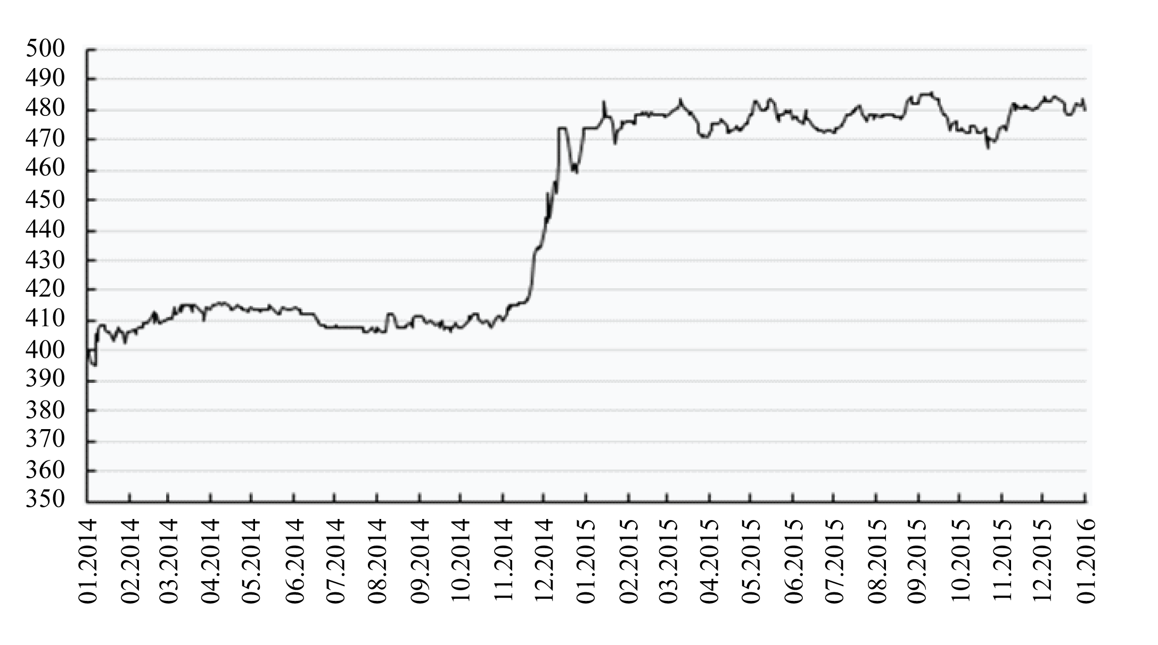

При какой минимальной целой ставке процента в банке «Армада» Вася, вложив свои долларовые сбережения в банк «Армада», получит больше, чем   
от вложения в долларовый депозит?

**Ответ:** 16% **(6 баллов)**

Решение:

1 января 2014 Вася обменивает 2400 долларов по курсу 400 и кладёт их   
в «Армаду». Пусть процент в банке «Армада» равен *x*.

Тогда через 2 года Вася получит  долларов, что должно быть больше, чем сумма, которую он получит, сделав долларовый вклад: .



Округляя, имеем .

*Внимание! От участника не требуется приводить решение. Проверяется только ответ.*

***Всего за задания с кратким ответом – 36 баллов.***

**Задания с развёрнутым ответом (решением)**

**12.** Монополист Н. Е. Везучий оказался в затруднительном положении:   
в краткосрочном периоде в оптимуме оказалось, что выручка покрывает только переменные издержки. Спрос на рынке описывается функцией ,   
в оптимуме монополист продаёт 10 единиц продукции, отсутствует возможность ценовой дискриминации. Найдите вид функции переменных издержек, если известно, что функция средних переменных издержек *AVC* описывается параболой, минимум которой достигается при .

**Решение:**

Найдём равновесие, если .

Восстановим функцию переменных издержек *VC*. Не важно, уходить с рынка или нет, значит прибыль . Если в оптимуме прибыль , то ситуация выглядит так:

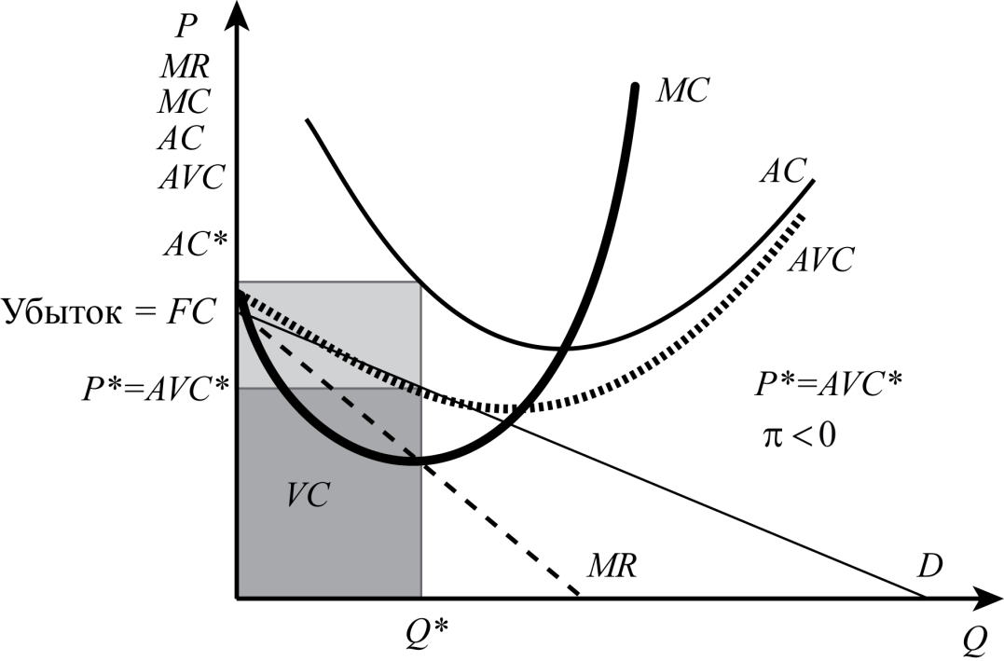

В этом случае должны выполняться условия:

1. спрос касается *AVC* при ;
2.  при .

Пункты 1 и 2 верны, так как в точке оптимума прибыль:

.

1.  при , так как это точка оптимума.

Введём функцию . Подставим всю известную информацию:

1. 
2. 



1. 





**Разбалловка:** всего нужно найти 3 коэффициента, при , при  и при .

За первый верно найденный коэффициент ставится **4 балла**, за второй –   
**4 балла**, за третий – **3 балла**.

**Ответ:** 

*Максимум за задание –* ***11 баллов.***

**13.**На рынке автозаправок действует компания-монополист, заправка которой расположена на расстоянии *s* от поставщика бензина. Поставщик продаёт бензин компании-монополисту по цене 30 у.е. за литр. Известно, что для того, чтобы доставить *Q* литров на расстояние *s*, компания-монополист затрачивает 0,5*sQ* литров бензина на заправку бензовоза. Других издержек компания-монополист не несёт. Спрос на бензин на заправке не зависит от её расположения и составляет . Государство облагает налогом компанию за каждый закупленный у поставщика литр бензина (независимо   
от того, продают ли его на заправке или используют для транспортировки)   
по ставке, которая максимизирует поступления в бюджет. Определите,   
на каком расстоянии от поставщика компания расположила заправку, если известно, что цена бензина на ней составила 105 у.е.

**Решение:**

Суммарные издержки компании-монополиста **(3 балла)**:



Суммарная выручка:



Оптимум монополиста достигается при равенстве предельных издержек   
и выручки:



 **(2 балла)**

Государство максимизирует поступления в бюджет (с учётом того, что налогом облагается каждый закупленный у поставщика литр бензина (независимо   
от того, продают ли его на заправке или используют для транспортировки):





 **(3 балла)**



 **(3 балла)**

**Ответ:** 2.

*Максимум за задание –* ***11 баллов.***

**14.**На рынке компьютерных игр есть две категории покупателей – геймеры   
и новички. Спрос геймеров задаётся функцией , а спрос новичков задаётся функцией . Предложение на рынке компьютерных игр имеет вид .

Пусть государство вводит потоварный налог на производителей в размере *t*   
за единицу продукции. Известно, что равновесное количество сократилось   
на 30 единиц. Чему равна ставка налога *t*?

**Решение:**

Составим общую функцию спроса. При цене выше 150 рублей никто   
не покупает игры, при цене в интервале от 75 до 150 рублей игры покупают только геймеры. При цене ниже 75 рублей игры покупают обе категории потребителей.

Таким образом, общая функция спроса:

 **(4 балла)**

Далее находим равновесную цену и количество. Функция  пересекает функцию спроса на третьем участке в точке  **(2 балла)**.

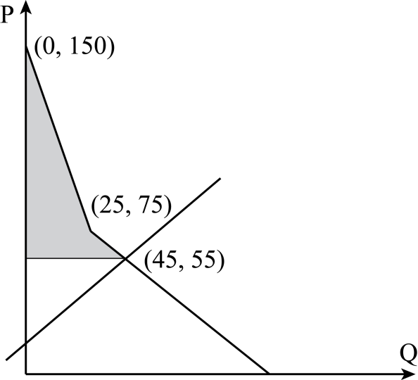

Новое равновесное количество уменьшилось на 30 единиц и стало равно 15. Тогда равновесная цена равна 105, покупают игры только геймеры **(2 балла)**.

Новая функция предложения: . Подставляя равновесные цену   
и количество, получаем, что ставка налога равна 80 **(3 балла)**.

**Ответ***:* 80.

*Максимум за задание –* ***11 баллов.***

**15.**Артур Хоггет занимается разведением животных. На его ферме каждое лето могут жить до 100 уток или до 20-ти поросят. Утки и поросята могут соседствовать на одной ферме в любом линейном соотношении. Хоггет может обмениваться животными с соседом в такой пропорции, что за каждые 20 уток можно получить 3-х поросят и наоборот, причём у соседа есть 100 уток и   
50 поросят. Ежегодно Артура Хоггета приглашают на ярмарку в город, где ему готовы заплатить 5$ за каждую утку и 30$ за каждого поросёнка. Сколько максимально сможет заработать Артур Хоггет по итогам одного лета?

**Решение:**

Пропорция обмена выгодна Хоггету, он может увеличить свои производственные возможности. Пусть Хоггет произвёл 20 поросят: 15 можно обменять на 100 уток, а оставшиеся 5 поросят эквивалентны 25 уткам.

Кривая торговых возможностей Хоггета при обмене с соседом выглядит так   
**(6 баллов)**:

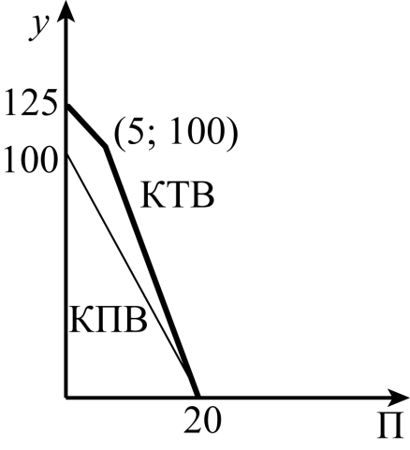

Исходя из цен, которые предлагают на ярмарке, Хоггету необходимо продать поросят и уток в пропорции 1:6. Проведём линии уровня с такой пропорцией:

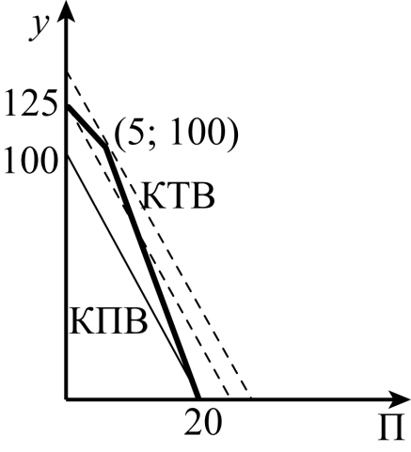

Самая дальняя от начала координат линия уровня пересекает КТВ в точке (5;100). Таким образом, максимально возможный доход .

Также можно рассуждать иначе. Пусть Хоггет производит только уток, тогда   
1 поросенок стоит 30$ и эквивалентен 5-ти уткам, которые стоят 25$ – имеет смысл переключаться на производство поросят. Мы переходим на графике в точку (5;100). Теперь 1 дополнительный поросёнок за 30$ эквивалентен 20/3 уток, которые стоят , то есть невыгодно дальше производить поросят **(5 баллов за любой способ рассуждения)**.

**Ответ:** 650

*Максимум за задание –* ***11 баллов.***

***Всего за задания с развёрнутым ответом – 44 балла.***

**Всего за работу – 100 баллов.**